Déposer un fichier sur Moodle

Activer le mode édition

Glisser/déposer un fichier

OU

Cliquer sur

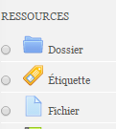
Choisir Fichier

Compléter les paramètres :
- Mettre un résumé qui permette à l’apprenant d’identifier clairement le contenu de la ressource.
- Choisir, dans Apparence, de forcer ou non le téléchargement

